硫酸钠是制造纸浆、染料稀释剂、医药品等的重要原料。某硫酸钠粗品中含有少量CaCl2和MgCl2，实验室进行提纯的流程如下，回答下列问题：

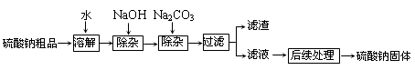

（1）用Na OH和Na2CO3除杂时，反应的化学方程式分别为（ ）

A. NaOH＋MgCl2＝Mg（OH）2＋2NaCl；Na2CO3＋CaCl2＝CaCO3＋2NaCl

B. 2NaOH＋MgCl2＝Mg（OH）2＋2NaCl；Na2CO3＋CaCl2＝CaCO3↓＋2NaCl

C. 2NaOH＋MgCl2＝Mg（OH）2↓＋2NaCl；Na2CO3＋CaCl2＝CaCO3＋2NaCl

D. 2NaOH＋MgCl2＝Mg（OH）2↓＋2NaCl；Na2CO3＋CaCl2＝CaCO3↓＋2NaCl

（2）NaOH和Na2CO3如果添加过量了，可加入适量（ ）溶液除去。

A. 稀盐酸 B. 稀硫酸 C. 氢氧化钙溶液 D. 水

（3）“后续处理”的主要操作是蒸发，为了获得纯净的硫酸钠，应蒸发至（ ）

A. 完全蒸干时停止加热

B. 快干时停止加热，利用余热蒸干

C. 有大量固体析出时停止加热，过滤弃去剩余的少量溶液

（4）已知硫酸钠的溶解度随温度变化的曲线如图所示。40℃时，100 g蒸馏水中溶解（ ）硫酸钠达到饱和。

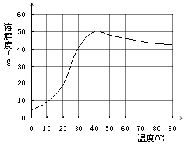

A. 50 B. 50克 C. 150 D. 150克

（5）将该饱和溶液升高温度至90℃，观察到的现象是（ ）

A. 有晶体析出 B. 液体沸腾 C. 无晶体析出 D. 以上都不正确

解析：

加入的氢氧化钠能与氯化镁反应生成氢氧化镁沉淀，除去镁离子，碳酸钠能和氯化钙反应生成碳酸钙沉淀，除去钙离子。过滤，可将两种沉淀除去。两个反应中都生成少量的氯化钠，故加热蒸发时当有大量固体析出时停止加热，过滤弃去剩余的少量溶液，可将氯化钠也一并除去。

答案：（1）D；（2）B；（3）C；（4）B；（5）A